Цифровой Мультиметр
Модель: ZT-S1
Руководство Пользователя
Все права защищены. Технические характеристики могут быть изменены без специального уведомления.

ОБЩАЯ ИНФОРМАЦИЯ
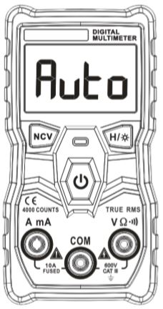
Данный прибор представляет собой цифровой мультиметр с функцией автоматического выбора диапазонов, измерением истинных среднеквадратических значений. Оснащен LCD дисплеем, разрядность шкалы – 4000 отсчетов. Питание прибора осуществляется с помощью батареек.

ИНФОРМАЦИЯ ПО ТЕХНИКЕ БЕЗОПАСНОСТИ
Перед началом работы прибором, во избежание поражения электрическим током, возникновения пожара или причинения вреда здоровью, следует ознакомится с информацией, касающейся техники безопасности. Пожалуйста, используйте прибор строго по назначению, иначе защитные функции прибора могут быть выведены из строя.
- Перед началом работы прибором проверьте целостность его корпуса. Недопустимо работать прибором если на его корпусе присутствуют трещины или сколы. Проверьте надежность изоляции токоведущих частей.
- Запрещается проводить измерения величин, превышающих максимально допустимые значения.
- Запрещается работать мультиметром во взрывоопасных средах, в условиях задымленности, повышенной влажности и пыли.
- В случае измерения напряжения свыше 25В для переменного тока (AC) и 36В для постоянного тока (DC) следует проявить особую осторожность во избежание поражения электрическим током.
- Работа прибором при неверно установленном режиме или диапазоне представляет опасность. При превышении максимально допустимых значений выбранного диапазона на дисплее появится символ «OL».
- Низкий уровень заряда элементов питания может привести к отображению ошибочных показателей. Замените батарейки при отображении на дисплее информации о их низком уровне заряда. Не допускается проводить измерения если крышка батарейного отсека отсутствует.

ИНСТРУКЦИЯ ПО ПРИМЕНЕНИЮ
КНОПКИ
Для включения или выключения прибора нажмите и удерживайте данную кнопку в течение 2 секунд.
Если прибор не используется в течение 15 минут, происходит его автоматическое отключение. За минуту до отключения прибор издает пять коротких звуковых сигналов.
Для выключения функции автоматического отключения прибора перед его включением нажмите кнопку NCV. Прибор издаст пять коротких звуковых сигналов, функция автоматического отключения прибора будет деактивирована.
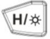 | При однократном нажатии данной кнопки на дисплее зафиксируется текущее измеряемое значение.  Для включения фонарика нажмите и удерживайте данную кнопку в течение 2 секунд, повторите эту же процедуру для его выключения.
 | Нажмите и удерживайте данную кнопку для входа в режим бесконтактного измерения значений напряжения (NCV). В процессе работы в данном режиме необходимо постоянно удерживать данную кнопку. Данный режим недоступен при подключенных к токовым выводам измерительных проводах.

ПРОВЕДЕНИЕ ИЗМЕРЕНИЙ

Измерение Постоянного/Переменного напряжения (>0.8мВ).
1. Только если измеряемое напряжение >0,8мВ, на дисплее отобразится полученное значение.
2. Вставьте красный измерительный провод в гнездо «», а чёрный – в гнездо «COM».
3. Режим измерения напряжения AC или DC будет выбран автоматически.
3. Подключите измерительные провода к измеряемой цепи.
4. Cчитайте значение, отобразившееся на дисплее.

Измерение Сопротивления.
1. Вставьте красный измерительный провод в гнездо «», а чёрный – в гнездо «COM».
2. Режим измерения Сопротивления будет выбран автоматически.
3. Подключите измерительные провода к измеряемой цепи.
4. Cчитайте значение, отобразившееся на дисплее.

Проверка Целостности цепи.
1. Вставьте красный измерительный провод в гнездо «», а чёрный – в гнездо «COM».
2. Режим измерения Сопротивления будет выбран автоматически.
3. Подключите измерительные провода к измеряемой цепи.
4. Если сопротивление будет менее 50Ω, раздастся звуковой сигнал, центральный LED-индикатор начнет мигать.

Бесконтактное измерение значений напряжения (NCV).
1. Для входа в режим бесконтактного измерения значений напряжения нажмите и удерживайте кнопку NCV.
2. Дважды нажмите кнопку SELECT для выбора режима NCV.
3. Проведите прибор вдоль исследуемого объекта, когда внутренний сенсор обнаружит напряжение переменного тока, прибор издаст звуковой сигнал. Чем больше напряжение, тем быстрее прозвучат звуковые сигналы, центральный LED-индикатор будет мигать.

Измерение силы тока.
1. Вставьте красный измерительный провод в гнездо «», а чёрный – в гнездо «COM». Режим измерения будет выбран автоматически после подключения измерительных проводов.
2. Подключите измерительные провода к измеряемой цепи
3. Cчитайте значение, отобразившееся на дисплее.
4. Если сила входного тока более 2 ампер, время измерения не должно превышать 3 секунд.
5. Если измерительные провода подключены к терминалам, но не используются, прибор начнет издавать звуковой сигнал каждые 4 секунды.

ТЕХНИЧЕСКИЕ ХАРАКТЕРИСТИКИ

Условия окружающей среды
Эксплуатация | Температура | 0~40℃
 | Влажность | <75%
Хранение | Температура | -20~60℃
 | Влажность | <80%

Общие характеристики
Дисплей | 4000 цифры | TRUE RMS (ИСКЗ) | √
Выбор диапазонов | Автоматический, ручной режимы | Фиксация значений | √
Материал | ABS | Подсветка | ×
Частота обновления | 3 раза/сек. | Фонарик | √
Индикация разряда батареи | √ | Автоотключение | √

Электрические характеристики
Функция | Диапазон | Разрешение | Точность | MAX значение
Напряжение DC (В) | 4.000В | 0.001В | ±(0.5%+3) | 600В
 | 40.00В | 0.01В
 | 400.0В | 0.1В
 | 600В

ГАРАНТИЙНЫЕ ОБЯЗАТЕЛЬСТВА

Напряжение АC (В) | 4.000В | 0.001В | ±(1.0%+3) | 600В
 | 40.00В | 0.01В
 | 400.0В | 0.1В
 | 600В | 1В
AC мА | 999.9мА | 0.1мА | ±(1.0%+3) | 9.999А
AC А | 9.999А | 0.001А
DC мА | 999.9мА | 0.1мА | ±(2.0%+4) | 9.999А
DC А | 9.999А | 0.001А
Сопротивление | 4.000кΩ | 0.001кΩ | ±(1.5%+3) | 40МΩ
 | 40.00кΩ | 0.01кΩ | ±(0.5%+3)
 | 400.0кΩ | 0.1кΩ
 | 4.000МΩ | 0.001МΩ
 | 40.00МΩ | 0.01МΩ | ±(1.5%+3)
Целостность цепи | √
NCV | √
Часта отклика в режимах АС: 40Гц~1кГц
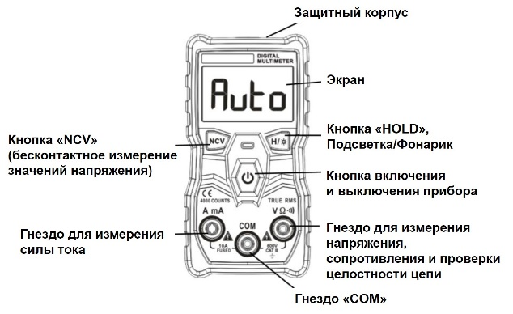
Гарантийный срок эксплуатации – 1 год со дня продажи изделия. На изделия, у которых отсутствует дата продажи, гарантия не распространяется. Обмен неисправных изделий осуществляется через торговую сеть при предъявлении чека и гарантийного талона. Изделия с механическими повреждениями гарантии не подлежат.
Дата продажи | Штамп магазина

